Buổi sinh hoạt dưới cờ đáng nhớ của các bạn nhỏ 3A1 Trường Tiểu học Giang Biên.
Thực hiện kế hoạch của Ban thiếu nhi trường Tiểu học Giang Biên nhằm giáo dục đạo đức, tuyên truyền kiến thức, xây dựng các kĩ năng cho học sinh thông qua giờ sinh hoạt dưới cờ vào sáng thứ hai hàng tuần, ngày 12/12/2022, toàn thể các em học sinh trường Tiểu học Giang Biên đã được nghe cô giáo Tổng phụ trách Đỗ Thị Thùy Linh phổ biến thật nhiều kiến thức bổ ích. Mở đầu là thông tin về tác hại của việc sử dụng, tiếp xúc với thuốc lá điện tử - một loại chất gây nghiện vô cùng nguy hiểm đối với mọi người, đặc biệt là với các em học sinh còn nhỏ tuổi. Trong buổi sinh hoạt các em còn được tìm hiểu về truyền thống của Quân đội nhân dân Việt Nam từ ngày thành lập năm 1944 cho đến nay. Trải qua 78 năm với bao chiến công hiển hách lẫy lừng, Quân đội nhân dân Việt Nam đã cùng nhân dân Việt Nam dưới sự lãnh đạo của Đảng cộng sản Việt Nam đưa đất nước ta đi đi từ thắng lợi này đến thắng lợi khác. Cuối buổi sinh hoạt, các em còn được tuyên truyền một số kĩ năng thoát hiểm khi gặp hỏa hoạn. Và điều vui mừng và để lại cho các bạn nhỏ lớp 3A1 ấn tượng khó quên là sự đóng góp chương trình biểu diễn nghệ thuật đặc sắc. Với sự chuẩn bị chu đáo và sự tham gia nhiệt tình, các bạn học sinh lớp 3A1 đã gửi đến các thầy cô giáo và các bạn học sinh toàn trường tiểu phẩm Chúng em hành động khi gặp hỏa hoạn. Qua tiểu phẩm các bạn đã được “cô giáo Gia Linh” – một bạn cùng lớp - hướng dẫn cho một số kĩ năng thoát hiểm khi gặp cháy: ngoài sự bình tĩnh sử lí tình huống, các bạn còn biết các dùng khăn ẩm bịt mũi ngăn cho khói xâm nhập vào đường thở. Các em biết di chuyển ra khỏi đám cháy an toàn… Qua buổi sinh hoạt, các em không chỉ được trang bị thêm các kĩ năng bổ ích, các bạn nhỏ lớp 3A1 còn được vào vai những chú lính cứu hỏa quả cảm nhanh nhẹn đi dập đám cháy mang lại bình yên cho cuộc sống của mọi người. Nhờ vậy mà những lời ca, tiếng hát trong trẻo lại được cất lên; Những điệu múa mềm mại uyển chuyển của các em học sinh được các em say sưa háo hức gửi đến khán giả là các bạn học sinh trường Tiểu học Giang Biên. Kết thúc buổi biểu diễn mọi người đều hân hoan bước vào tuần làm việc mới đầy vui vẻ, hứng khởi.
Dưới đây là một số hình ảnh của buổi sinh hoạt đáng nhớ này.
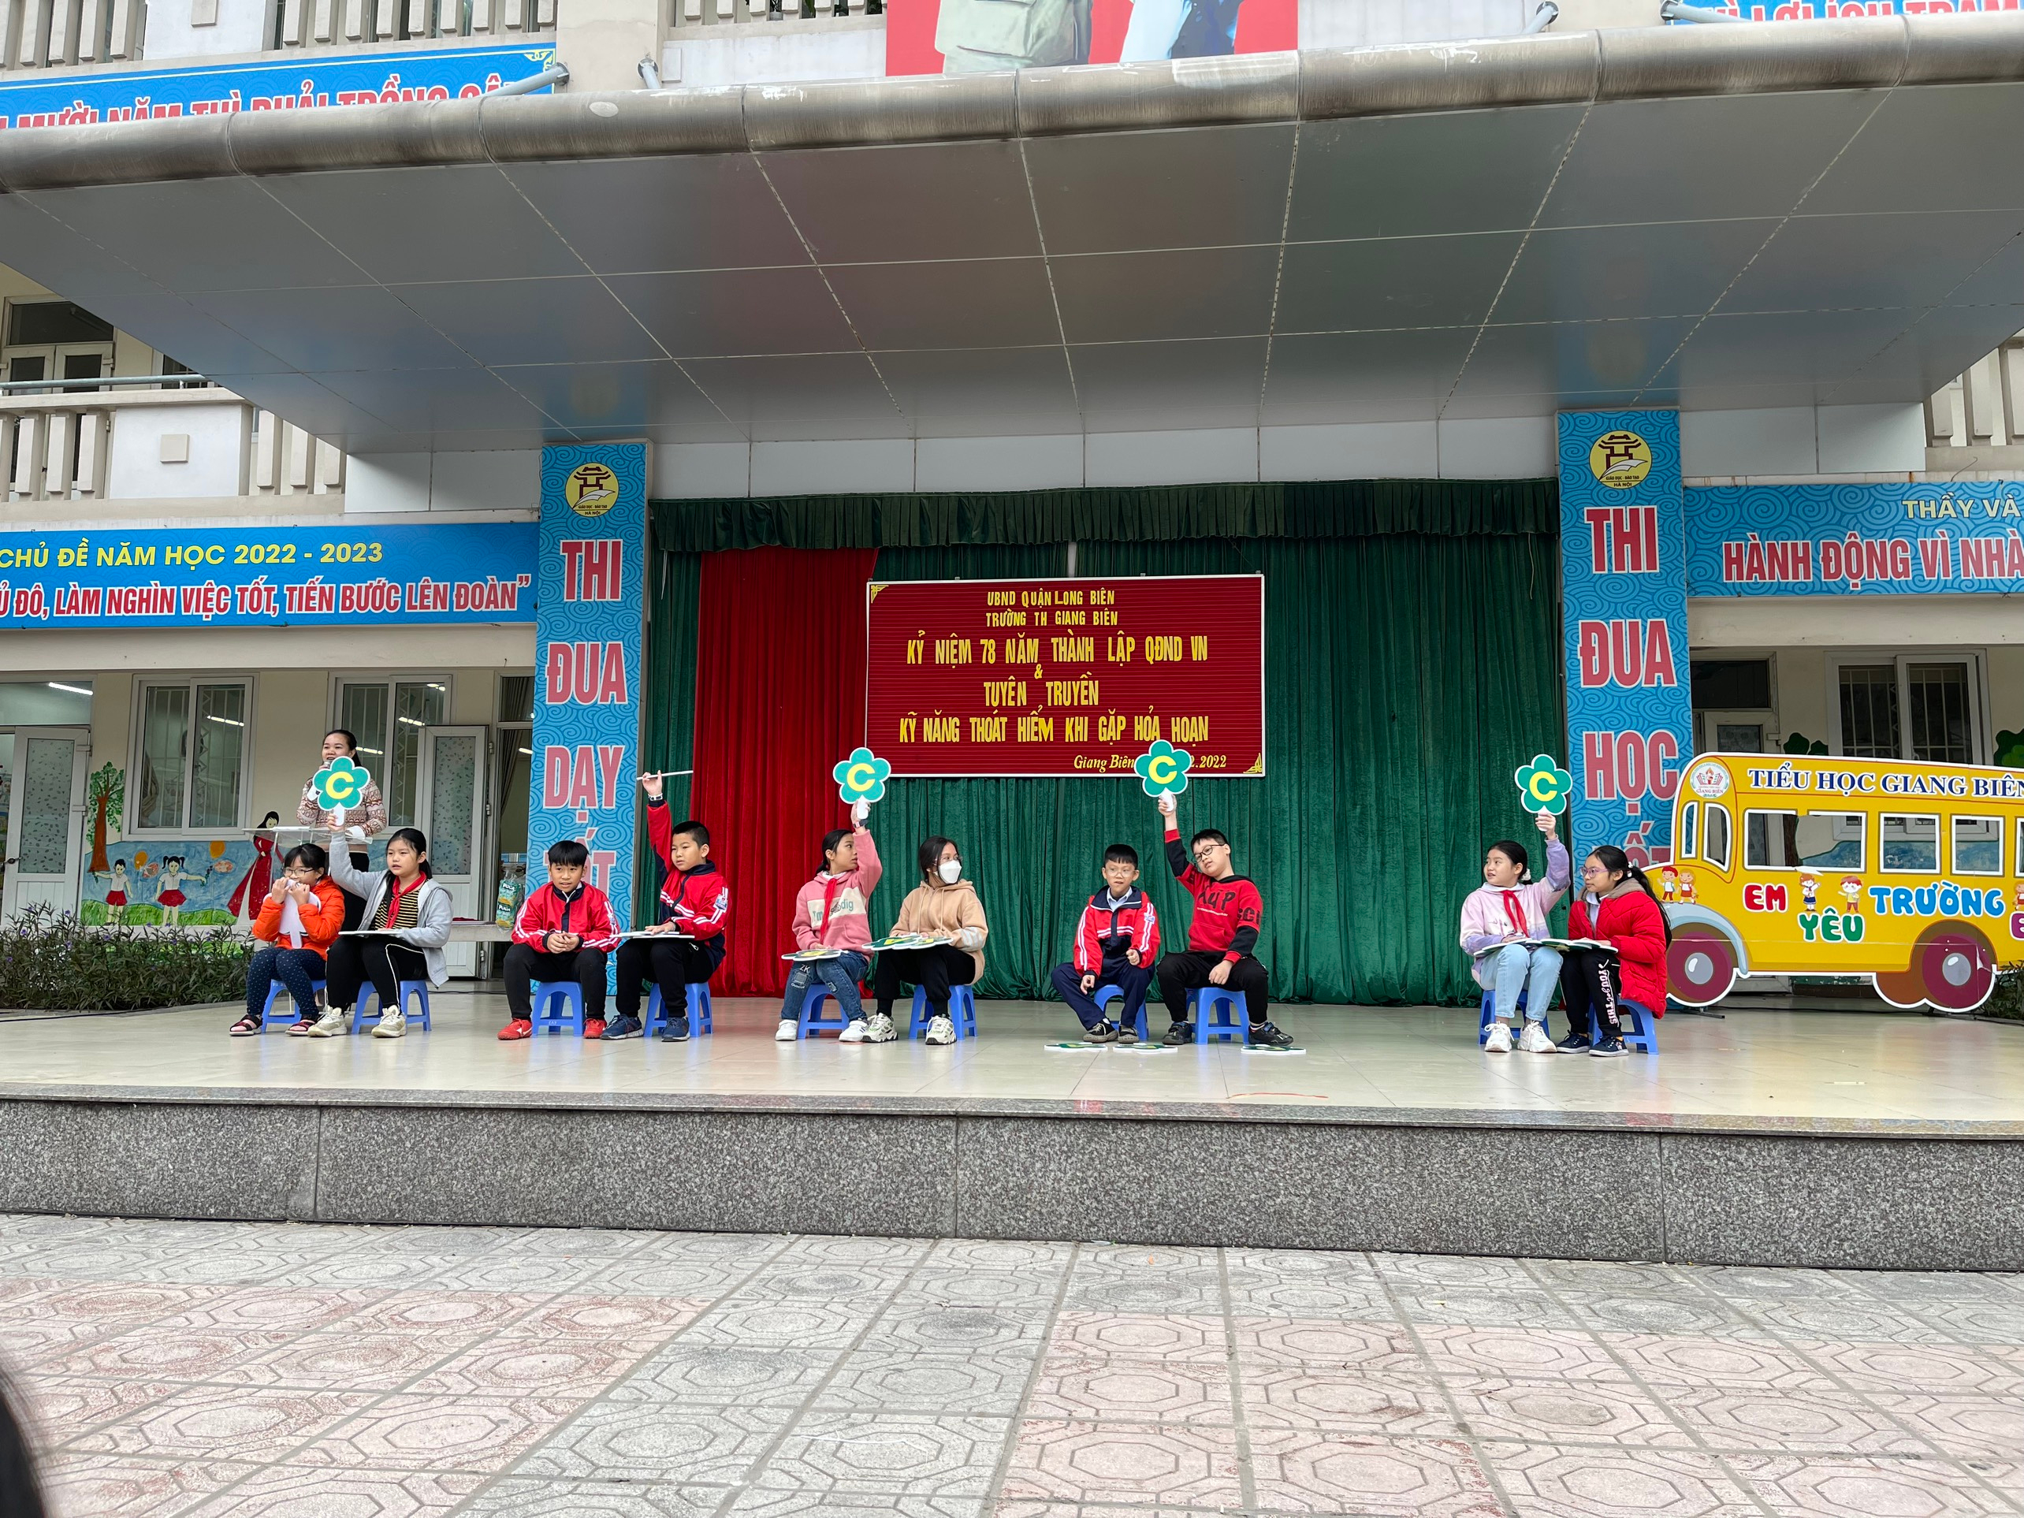
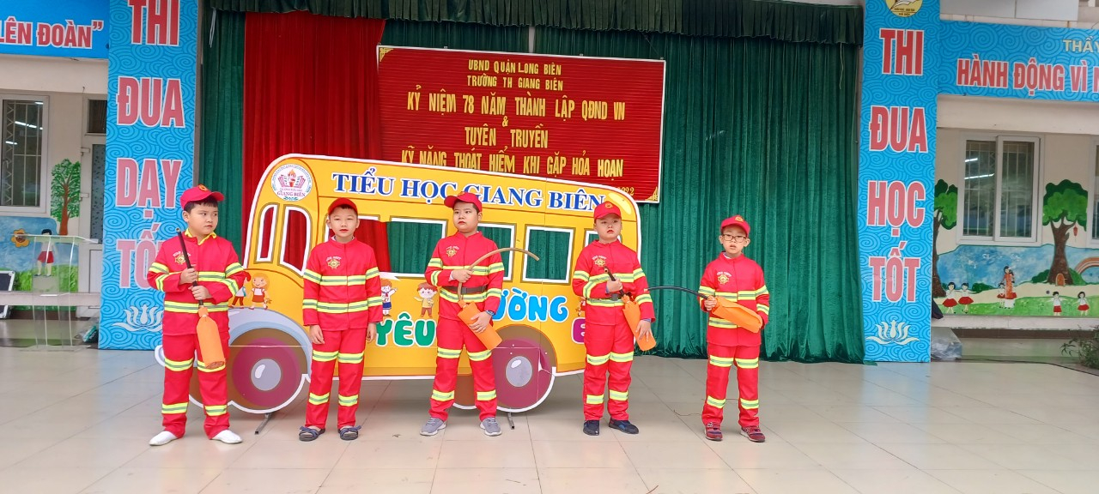
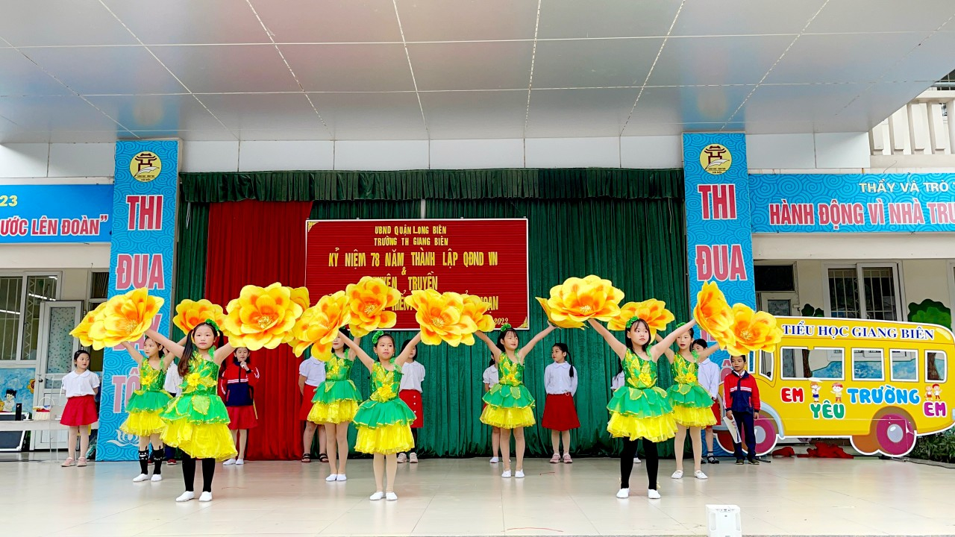
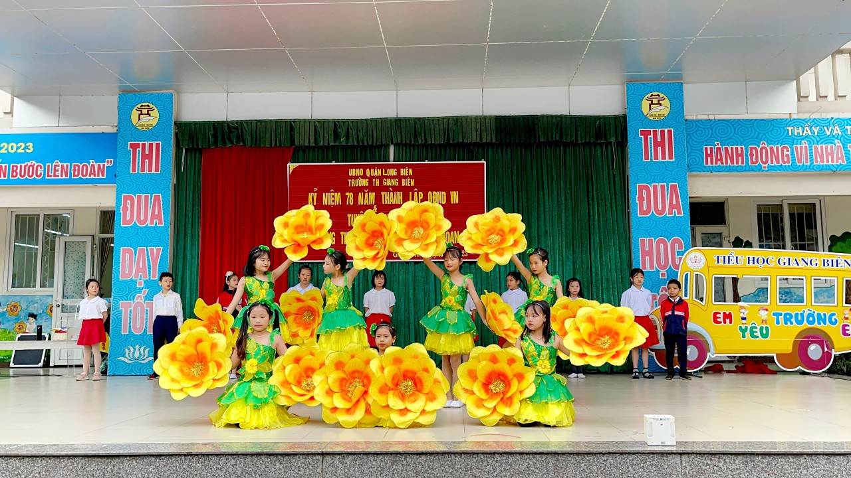
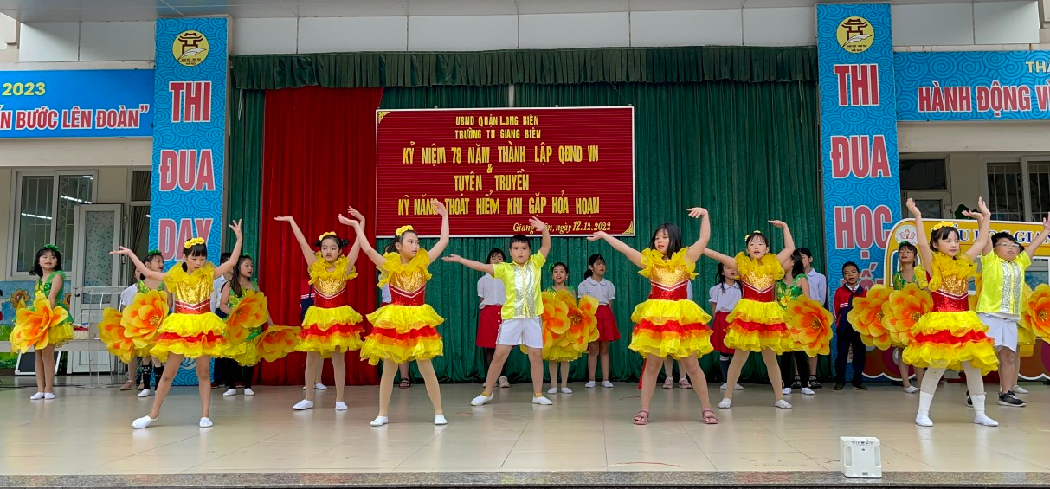
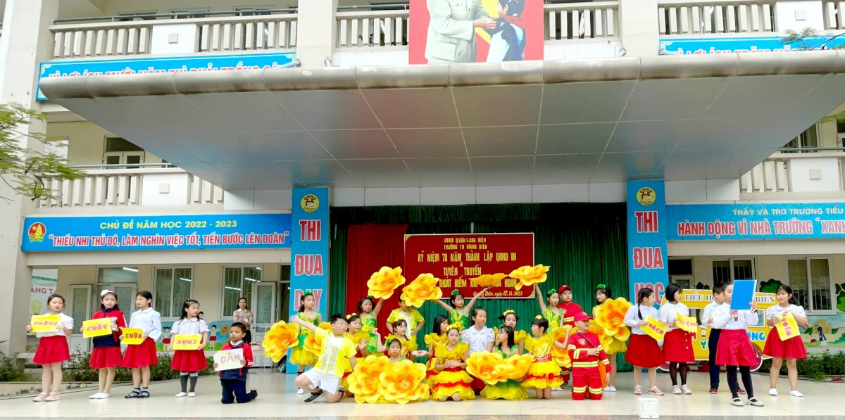

Tác giả: Cô giáo Nguyễn Thị Hương

